5 класс
Литература
Дата урока: 30.03.22
Тема 4
Урок 57 К.Г. Паустовский «Теплый хлеб»
Цель урока: актуализация и расширение знаний учащихся об эпических произведениях, в частности о сказках, закрепление знаний об эпитетах, олицетворениях; формирование квалифицированного читателя, способного увидеть характерные черты героев; формирование навыков выразительного чтения, умения отображать образы и характеры героев, умения пользоваться текстом для доказательства своего утверждения; обучение обобщению прочитанного, услышанного.

Ход урока
I. Организационный момент.
Здравствуйте, ребята! Запишите число, тему урока.
Тридцатое марта
Классная работа
Константин Георгиевич Паустовский
1892- 1968

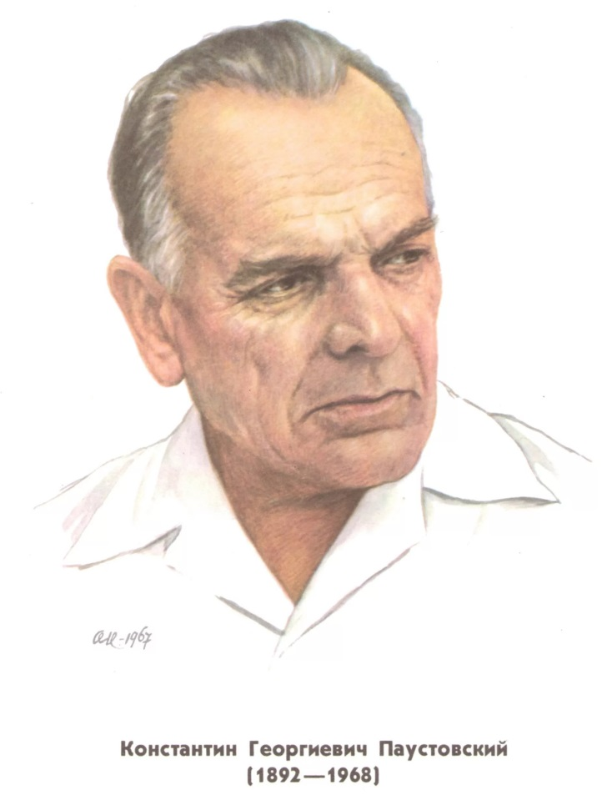

II. Изучение нового материала
- Прочитайте биографию К.Г. Паустовского на странице 57.
III. Домашнее задание.
- Прочитайте рассказ «Теплый хлеб»



